Протокол № 5
заседания членов Совета саморегулируемой организации «Союз дорожно-транспортных строителей «СОЮЗДОРСТРОЙ»

г. Москва 02 февраля 2017 года

Форма проведения: очная

Присутствовали члены Совета: Кошкин Альберт Александрович – Президент ОАО «Сибмост», Хвоинский Леонид Адамович – генеральный директор «СОЮЗДОРСТРОЙ», Андреев Алексей Владимирович – генеральный директор ОАО «ДСК «АВТОБАН», Нечаев Александр Федорович – Председатель Совета директоров ООО «Севзапдорстрой», Рощин Игорь Валентинович – Первый заместитель генерального директора ОАО «Дорисс», Любимов Игорь Юрьевич – генеральный директор ООО «СК «Самори», Лилейкин Виктор Васильевич – генеральный директор ЗАО «Союз-Лес», Данилин Алексей Валерьевич – Исполнительный директор ООО «Магма 1», Вагнер Яков Александрович – Генеральный директор ООО «Стройсервис», Абрамов Валерий Вячеславович – генеральный директор ЗАО «ВАД», Власов Владимир Николаевич – генеральный директор ПАО «МОСТОТРЕСТ».

Повестка дня:

- Рассмотрение вопроса о переоформлении Свидетельства о допуске в связи со сменой юридического адреса организации, а также смены наименования организации - члена Союза СРО «СОЮЗДОРСТРОЙ» ООО «Русско-германское СП «АВТОБАН», новое название организации ООО «Совместное предприятие «АВТОБАН».
- Рассмотрение вопроса о переоформлении Свидетельства о допуске в связи со сменой юридического адреса организации ООО «ДОРИНЖСТРОЙ», являющегося членом Союза СРО «СОЮЗДОРСТРОЙ».
- Рассмотрение заявления ООО «СтройКомплект» о приеме в члены саморегулируемой организации «Союз дорожно-транспортных строителей «СОЮЗДОРСТРОЙ».
- Рассмотрение вопроса о перечислении денежных средств, внесенных ранее ООО «Интер-Альфа», ООО «Фирма ЮДС», ПАО «Севералмаз» в компенсационный фонд СРО «СОЮЗДОРСТРОЙ».

По первому вопросу: : выступил зам. генерального директора СРО «СОЮЗДОРСТРОЙ» Суханов П.Л. в соответствии с поданными документами о смене юридического адреса, а также смене наименования организации – члена Союза ООО «Русско-германское СП «АВТОБАН» новое название ООО «Совместное предприятие «АВТОБАН», прошу Вас рассмотреть вопрос о переоформлении и выдаче Свидетельства о допуске к видам работ, которые оказывают влияние на безопасность объектов капитального строительства согласно перечня, утвержденного Приказом № 624 Минрегионразвития России от 30.12.2009 г.;

Решили: Переоформить и выдать Свидетельство о допуске к видам работ, которые оказывают влияние на безопасность объектов капитального строительства согласно перечня, утвержденного Приказом № 624 Минрегионразвития России от 30.12.2009г. организации – члену Союза ООО «Совместное предприятие «АВТОБАН».

Голосовали:
За – 11 голосов, против – нет, воздержался – нет.

По второму вопросу: : выступил зам. генерального директора СРО «СОЮЗДОРСТРОЙ» Суханов П.Л. в соответствии с поданными документами о смене юридического адреса организации-члена Союза ООО «ДОРИНЖСТРОЙ», прошу Вас рассмотреть вопрос о переоформлении и выдаче Свидетельства о допуске к видам работ, которые оказывают влияние на безопасность объектов капитального строительства согласно перечня, утвержденного Приказом № 624 Минрегионразвития России от 30.12.2009 г.;

Решили: Переоформить и выдать Свидетельство о допуске к видам работ, которые оказывают влияние на безопасность объектов капитального строительства согласно перечня, утвержденного Приказом № 624 Минрегионразвития России от 30.12.2009г. организации – члену Союза ООО «ДОРИНЖСТРОЙ».

Голосовали:
За – 11 голосов, против – нет, воздержался – нет.

По третьему вопросу: слово имеет генеральный директор СРО «СОЮЗДОРСТРОЙ» Хвоинский Л.А. - предлагаю принять в члены Союза ООО «СтройКомплект» в соответствии со статьей 55.6 Градостроительного кодекса Российской Федерации и частью 13 статьи 6 №372-ФЗ РФ «О внесении изменений в Градостроительный кодекс Российской Федерации и отдельные законодательные акты».

Решили: принять в члены Союза ООО «СтройКомплект» в соответствии со статьей 55.6 Градостроительного кодекса Российской Федерации и частью 13 статьи 6 №372-ФЗ РФ «О внесении изменений в Градостроительный кодекс Российской Федерации и отдельные законодательные акты».

Голосовали:
За – 11 голосов, против – нет, воздержался – нет.

По четвертому вопросу: слово имеет заместитель генерального директора СРО «СОЮЗДОРСТРОЙ» Суханов Павел Львович. Уважаемые члены Совета! В адрес нашей организации:
- поступило заявление от ООО «Интер-Альфа» о перечислении в соответствии с частью 13 статьи 3.3 Федерального закона № 191-ФЗ от 29.12.2004 г. «О введении в действие Градостроительного кодекса Российской Федерации" денежных средств в размере 300 000 (триста тысяч) рублей, внесенных ранее ООО «Интер-Альфа» в компенсационный фонд СРО «СОЮЗДОРСТРОЙ» на расчетный счет Ассоциации саморегулируемой организации «Строители Черноземья» по прилагаемым реквизитам.
Задолженности по уплате членских взносов не имеет.

- поступило заявление от ООО «Фирма ЮДС», о перечислении в соответствии с частью 13 статьи 3.3 Федерального закона № 191-ФЗ от 29.12.2004 г. «О введении в действие Градостроительного кодекса Российской Федерации" денежных средств в размере 1 000 000 (один миллион) рублей, внесенных ранее ООО «Фирма ЮДС» в компенсационный фонд СРО «СОЮЗДОРСТРОЙ» на специальный банковский счет Союза «Саморегулируемая организация «Краснодарские строители» по прилагаемым реквизитам.
Задолженности по уплате членских взносов не имеет.
- поступило заявление от ПАО «Севералмаз», о перечислении в соответствии с частью 13 статьи 3.3 Федерального закона № 191-ФЗ от 29.12.2004 г. «О введении в действие Градостроительного кодекса Российской Федерации" денежных средств в размере 300 000 (триста тысяч) рублей, внесенных ранее ПАО «Североалмаз» в компенсационный фонд СРО «СОЮЗДОРСТРОЙ» на специальный банковский счет Саморегулируемой организации «Союз профессиональных строителей» по прилагаемым реквизитам.
Задолженности по уплате членских взносов не имеет.

Голосовали:
За – 11 голосов, против – нет, воздержался – нет.

Председатель Совета Кошкин А.А.

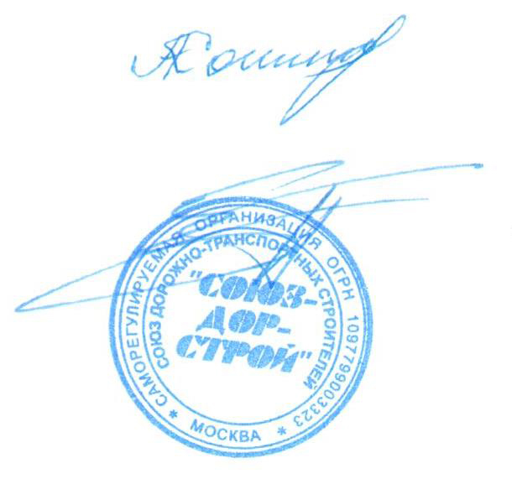

Секретарь Совета Суханов П.Л.

